การแพ้ยา
การแพ้ยาเป็นอาการอันไม่พึงประสงค์อย่างหนึ่งของการใช้ยา มักเกิดเป็นผื่นคันบริเวณผิวหนัง เป็นลักษณะเฉพาะที่เกิดขึ้นในแต่ละบุคคล บางรายอาจช็อคและเสียชีวิตได้บางครั้งการแพ้ไม่ได้เกิดจากตัวยาแต่เกิดจากส่วนประกอบอื่นๆในยา
ลักษณะเด่นของการแพ้ยา
การแพ้ยาเกิดได้จากการใช้ยาในทุกรูปแบบ เช่น ยากิน ยาฉีด ยาหยอดตา และยาทา
อาการของผื่นแพ้ยาชนิดต่างๆมีลักษณะดังนี้
1.เกิดผื่นกลมและตุ่มนูน-คันอาจมีไข้ในบางรายและผื่นที่เกิดจะเกิดในลักษณะสมมาตรซ้าย-ขวาเท่ากัน
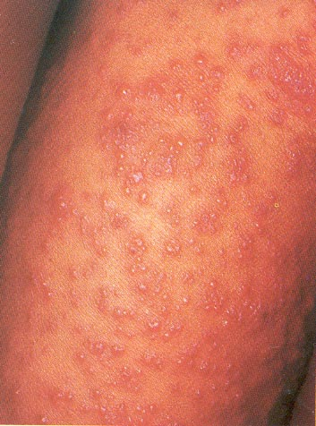
2.เกิดผื่นนูน แดงขอบยกนูนกระจายทั่วร่างกายคันมาก อาจมีอาการบวมตามเยื่อบุเช่นปาก เปลือกตาถ้าเกิดที่ชั้นใต้ผิวหนัง
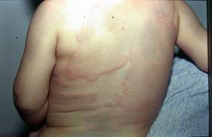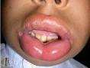

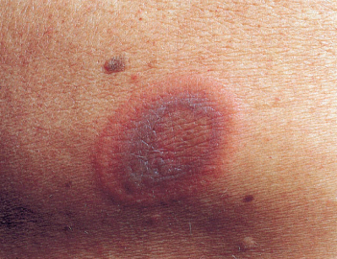
3.ผื่นรูปร่างกลม ขอบชัด แดงจัด และตรงกลางผื่นเป็นสีแดงคล้ำมักจะมีอาการแสบร้อนเจ็บๆคันๆและจะเกิดที่เดิมทุกครั้งเมื่อได้รับยาที่เป็นสาเหตุ
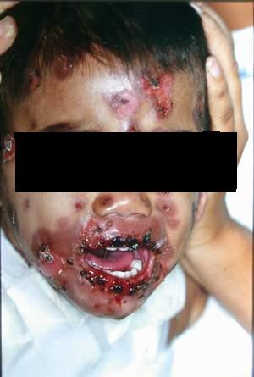
4.มีไข้ ปวดเมื่อยร่างกาย เกิดตุ่มนูนแดงต่อมาบริเวณตรงกลางของผื่นจะพอง อาจกลายเป็นตุ่มน้ำ หรือเป็นสีดำคล้ำจากการตายของผิวหนัง ทำให้มีลักษณะคล้ายเป้ายิงโดยจะขึ้นบริเวณแขนขาก่อนค่อยลามไปลำตัวและอาจเกิดแผลที่บริเวณเยื่อบุเช่นตาได้

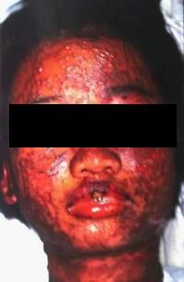
5.จะมีอาการนำคล้ายไข้หวัด มีอาการแสบ-ร้อนและเจ็บปวดบริเวณผิวหนังต่อมาจะปรากฏผื่นขึ้น ขยายใหญ่ลุกลามออกอย่างรวดเร็วไปทั่วร่างกาย ผิวหนังจะหลุดออกอย่างง่ายดายเมื่อใช้นิ้วถูเบาๆ พบบ่อยบริเวณเยื่อบุ เช่น ปาก เยื่อบุตา

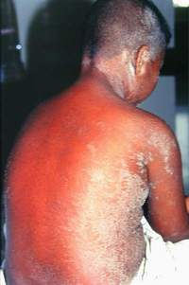
6.ผิวหนังจะค่อยๆ ลอกเป็นขุยแห้งจนทั่วร่างกาย ถ้าหากยังคงได้รับยาที่เป็นสาเหตุอยู่ผิวหนังก็จะยังคงแดง และลอกเป็นขุยอยู่เรื่อยๆ
7.เกิดจากการสัมผัสสิ่งต่างๆเช่น สารเคมี ยาทา จะมีผื่นแดง คัน มีตุ่มน้ำและมีน้ำเหลืองไหลเยิ้ม ต่อมาจะเริ่มแห้งตกสะเก็ด ผื่นแดงจะมีความหนามากขึ้น สาก สีคล้ำมักมีอาการคันมาก

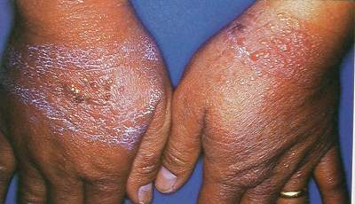

** ทุกอย่างที่เกิดขึ้นคืออาการผื่นแพ้ยา**

ข้อปฏิบัติเมื่อเกิดอาการแพ้ยาแนวทางป้องกันการแพ้ยาสำหรับผู้ป่วย
- หยุดยาที่ใช้อยู่ทั้งหมดทันที
- เก็บชื่อยาและตัวอย่างยาที่สงสัยเอาไว้
- รีบนำตัวอย่างยามาพบแพทย์หรือเภสัชกรโดยเร็วที่สุดโดยเภสัชกรจะเป็นผู้ออกบัตรแพ้ยาให้แก่ผู้ป่วย
แนวทางป้องกันการแพ้ยาสำหรับผู้ป่วย
1.หากเคยเกิดอาการแพ้ยาและได้รับบัตรแพ้ยาจากโรงพยาบาลต้องพกติดตัวไว้และยื่นบัตรแพ้ยาทุกครั้งที่มาพบแพทย์
2.แจ้งแพทย์และเภสัชกรว่าแพ้ยา
3.หากมีอาการแพ้ยาเกิดขึ้นให้ปฏิบัติตามวิธีการข้างต้น

การแพ้ยา
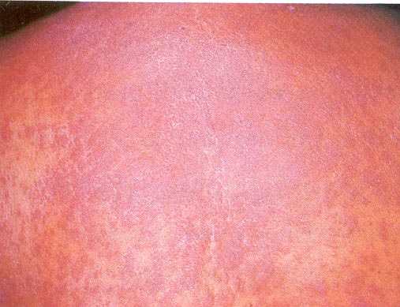

งานสาธารณสุข
องค์การบริหารส่วนตำบลตูม

